Лесохозяйственный мульчер FERRI TFC-DT/F 2200

Уважаемый клиент!
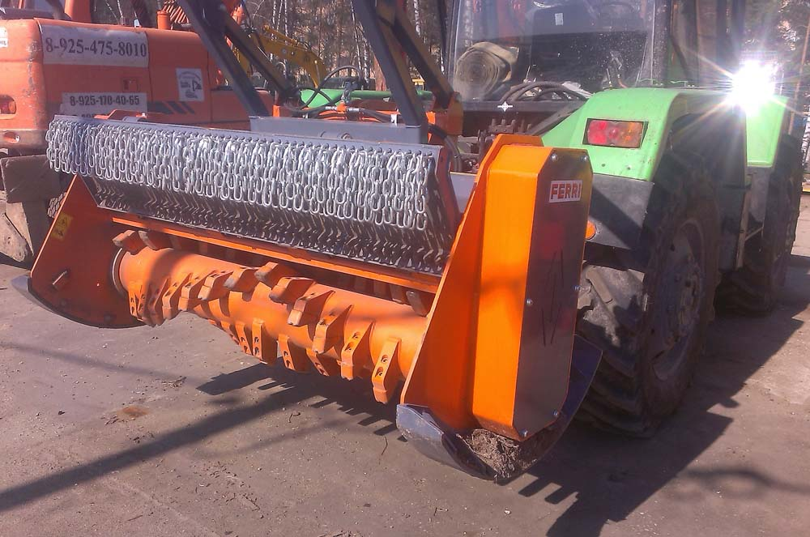
Благодарим Вас за интерес, проявленный к нашему оборудованию и представляем Вашему вниманию Итальянский мульчер FERRI TFC-DT/F 2200.
Видео на канале Ferri в РФ:
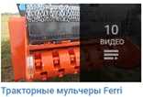
смотреть
смотреть
смотреть
Оборудование FERRI известно во всем мире благодаря своему качеству, надежности и большому числу опций. Применение высоких стандартов качества, стальных компонентов HARDOX гарантирует отличную производительность даже в самых тяжелых условиях. Полноценная сервисная поддержка на базе собственного представительства компании в России, позволяет сделать работу оборудования FERRI бесперебойной, высокопроизводительной и минимизировать сроки поставки и обслуживания!
Преимущества тракторных мульчеров Ferri:

1. Мощная рама препятствует деформациям корпуса при работе, что обеспечивает долговечность.
2. Регулируемые салазки позволяют варьировать высоту работы над землей.
3. Широкая сбытовая сеть и высокий уровень сервиса позволяют использовать технику даже в очень сложных и особых проектах.
4. Высококачественные материалы и компоненты, соблюдение технологий при изготовлении.

Расширенную информацию о заводе и продукции можно найти на сайте www.ferrirus.ru
Стоимость мульчера FERRI TFC-DT/F 2200: уточняйте
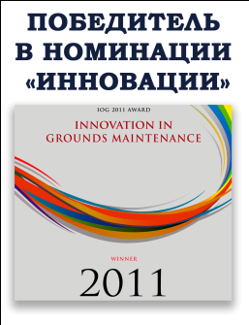
Срок поставки: уточняйте
Базис поставки: г. Ярославль
Гарантия: 12 месяцев

ЛЕСОПРОМЫШЛЕННЫЕ МУЛЬЧЕРЫ ДВУХТРАНСМИССИОННЫЕ
ДЛЯ ТРАКТОРОВ (ОТ 140 ДО 180
Л.С.)(Измельчаемый Ø макс 40 см)

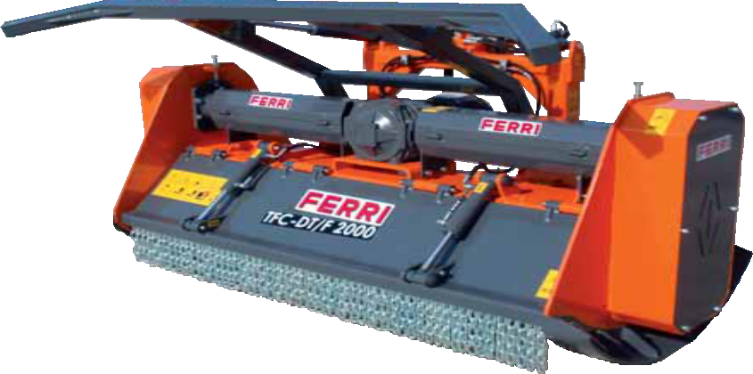

Техническе характеристики

Дополнительное оборудование
Механическая толкающая рама (включена в стоимость) Толкающая рама (с гидравлическим приводом) Гидравлическая трехточечная система крепления

Для данного типа ротора
Комплектуется
- Ротор с фиксированными зубьями

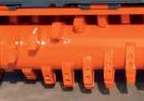
Рама изготовлена из конструкционной стали
Внутренняя рама изготовлена из стали Hardox 400
Двойной ряд контрножей

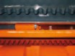
Двойная трансмиссия (5х2 приводных ремней)
Модель | Рабочая ширина | Общая ширина | Вес | Требования к трактору | Диаметр ротора | Общий диаметр ротора
 | м | м | кг | л.с. / об./мин. | мм | мм
TFC-DT/F2200 | 2,20 | 2,60 | 2080 | 140-180/1000 | 280 | 505

Обгонная муфта редуктора
Вал отбора мощности с ограничителем мощности
Открывающийся капот, управляемый гидроприводом

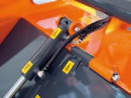
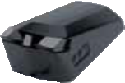Регулируемые салазки
Зубья
Фиксированные зубья
51 шт

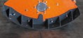
Защитные экраны от щепок из двух рядов цепей

Гарантийный период 12 месяцев

